绿佳1号品种简介
绿佳1号是新乡市农业科学院育成的中早熟品种西瓜新品种，该品种于2018年取得非主要农作物品种登记证书，目前正在申请植物新品种权。
品种特征特性：绿佳1号为中早熟品种，全生育期 110 天左右，植株生长势强，坐果性好。果实圆形，果皮绿色覆盖深绿色条纹。果肉桃红色，细脆多汁，皮厚1cm左右，耐储运，中心含糖量11%左右，单瓜重6-8kg，丰产性强，亩产4500kg左右。
栽培技术要点：（1）茬口安排：该品种适合保护地和露地栽培，我国中部地区春季栽培于3月初育苗，6月份上旬可上市；夏季栽培可于4月份育苗或者5月初直播。（2）定植密度：单株定植，株距50cm，行距160cm，每亩定植800株左右。（3）肥水管理：以有机肥为主施足底肥，每亩施有机肥 4000 kg、硫酸钾型三元复合肥40kg左右。膨果期肥水要充足，收获期控制水肥，注意防治病毒病，预防枯萎病。
适宜地区：华中生态区河南省各地春、夏季种植。
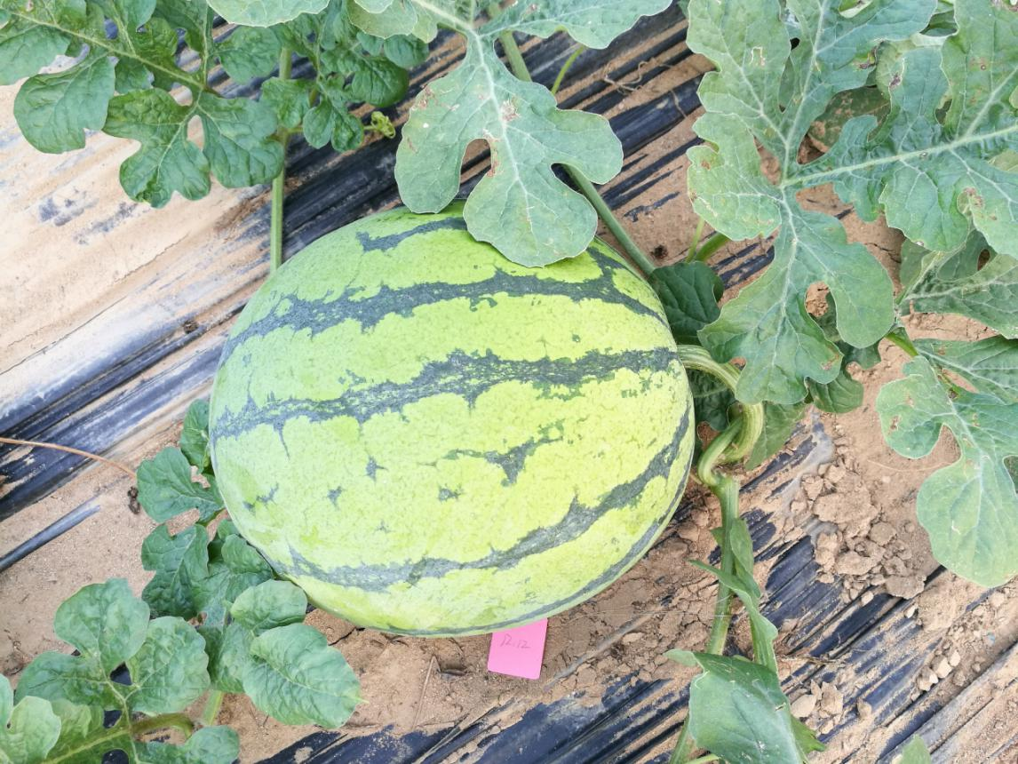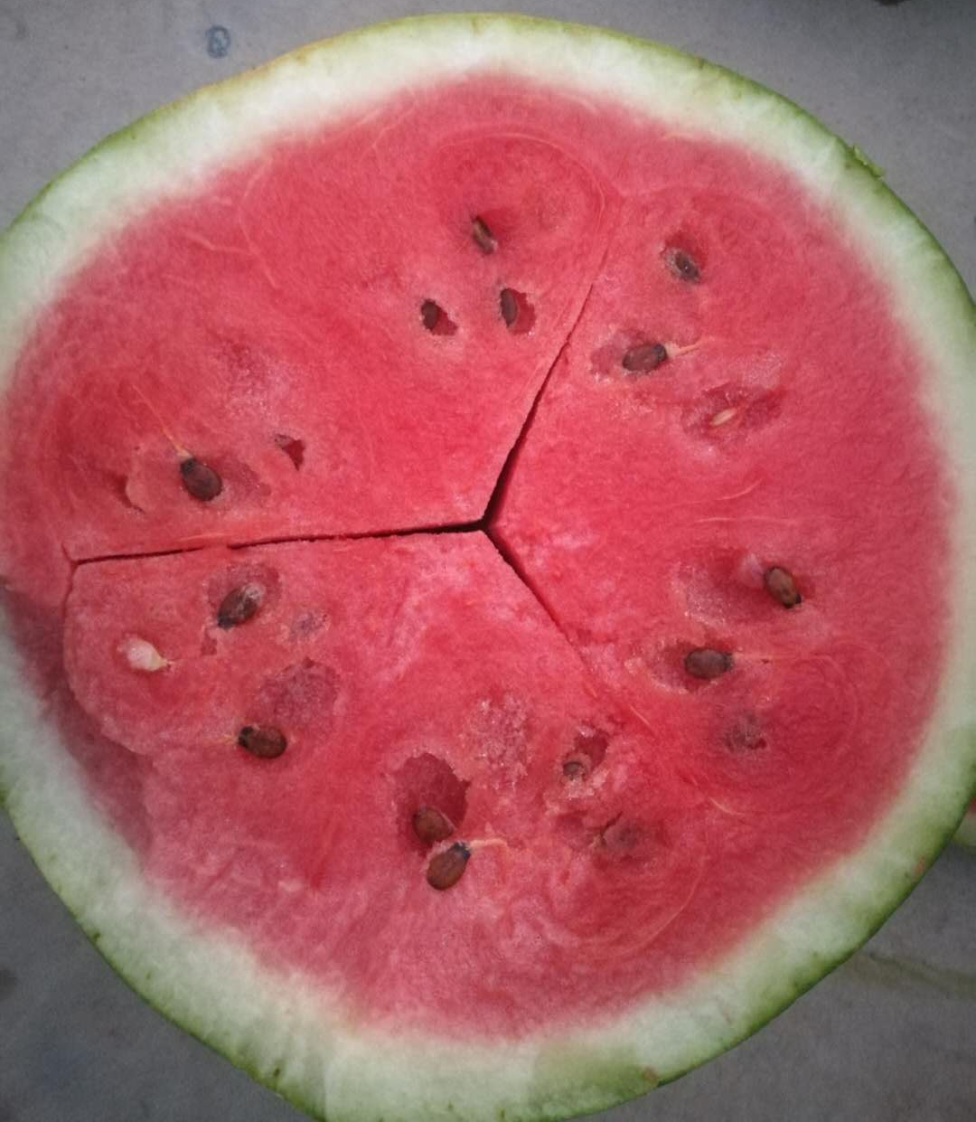
黄秀才品种简介
黄秀才是新乡市农业科学院育成的小型早熟西瓜新品种，该品种于2018年取得非主要农作物品种登记证书，目前正在申请植物新品种权。
品种特征特性：黄秀才为特色小型早熟西瓜品种，全生育期85天左右，易座果，特别适宜保护地栽培，商品性好；果实花皮正圆形，果肉橙黄，纤维少，肉质细脆爽口，中心糖12%以上，单果重1.5公斤左右，亩产2500公斤左右。
栽培技术要点：（1）爬地栽培900株/亩左右，双蔓或三蔓整枝，每株留1-2果；立架栽培1500株/亩左右，单蔓或双蔓整枝，每株留 1果，第二雌花以后留果。（2）施足底肥，开花座果期控制浇水，果实膨大期及时追肥。（3）成熟期严禁浇水，适时采收，保护地栽培时注意人工辅助授粉。
适宜地区：华中生态区河南省各地春、夏季种植。
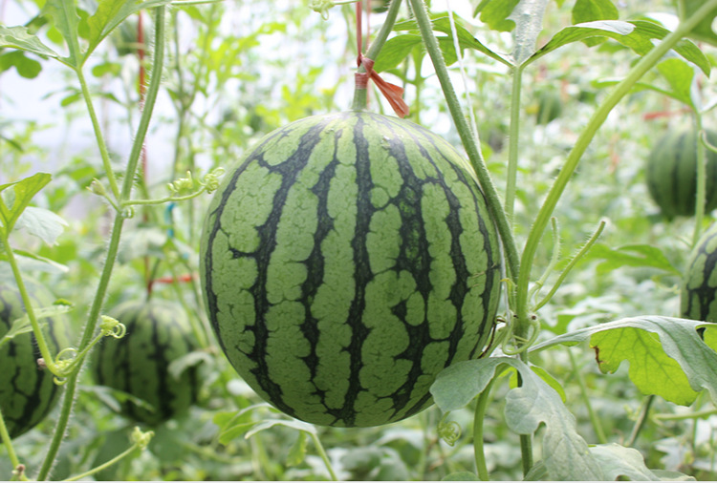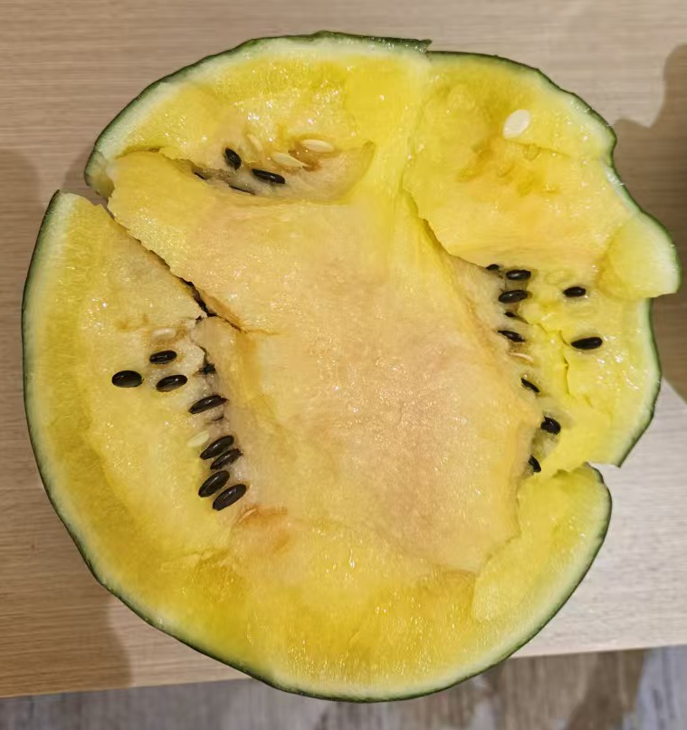

新喜2号品种简介
新喜2号是新乡市农业科学院育成的大果型西瓜新品种，该品种于2023年取得非主要农作物品种登记证书，目前正在申请植物新品种权。
品种特征特性：新喜2号西瓜新品种为大果型西瓜，中晚熟品种，植株生长势强，果实椭圆形，果皮白底上覆绿色齿纹，皮厚1.2厘米左右，果皮坚韧，果肉为红色，糖度高。边部可溶性固形物8.7%，中心可溶性固形物12%，单果重5kg左右。该品种果皮坚韧，耐储运，适宜长距离运输。
栽培技术要点：（1）春季保护地栽培可在2月下旬育苗，3月下旬定植。露地种植可于3月上旬育苗，4月上旬气温、地温稳定在15度以上进行定植。（2）保护地吊蔓栽培以单蔓或双蔓整枝为主，露地栽培以双蔓或三蔓整枝为主。（3）施肥以基肥为主，每亩有机肥3000～5000千克，三元复合肥50千克。适时灌水，保证生长中后期地面见干见湿，采收前10天停止浇水。
适宜地区：华中生态区河南省各地春、夏季种植。
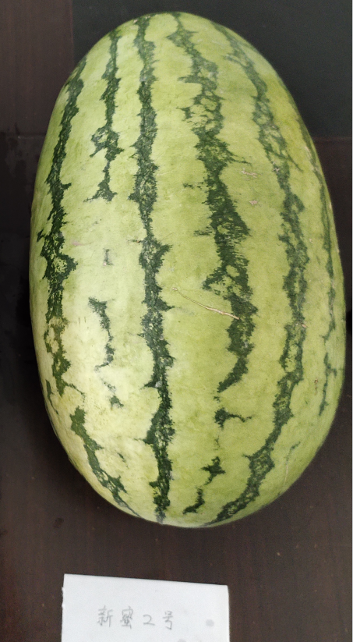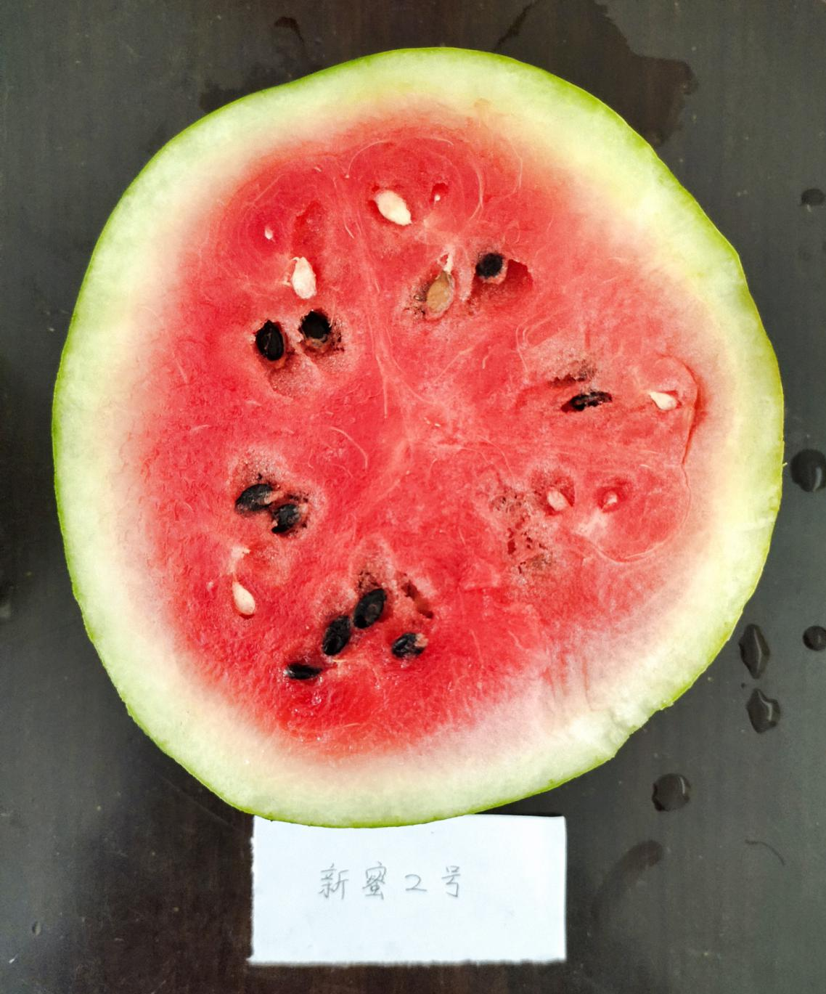
绿佳3号品种简介
绿佳3号是新乡市农业科学院育成的大果型西瓜新品种，该品种于2024年取得非主要农作物品种登记证书，目前正在申请植物新品种权。
品种特征特性：绿佳3号西瓜新品种为大果型西瓜，果型圆，果皮为浅绿底上覆绿色齿条带，长势强，座果性好，全生育期102天左右，果皮较韧，皮厚约1厘米左右，耐储运，果肉粉红色，边部可溶性固形物：9%左右，中心可溶性固形物12%左右，单果重5公斤左右。
栽培技术要点：根据当地生产实际情况，可采取不同的播种方式和时期。春季保护地栽培可在2月下旬育苗，3月下旬定植。露地种植可于3月上旬育苗，4月上旬气温、地温稳定在15度以上进行定植。种植密度为每亩600-800株左右，施肥以基肥为主，每亩有机肥 3000～5000千克，三元复合肥50千克。保护地吊蔓栽培以单蔓或双蔓整枝为主，露地栽培以双蔓或三蔓整枝为主。适时灌水，保证生长中后期地面见干见湿，采收前10天停止浇水。
适宜地区：华中生态区河南省各地春、夏季种植。
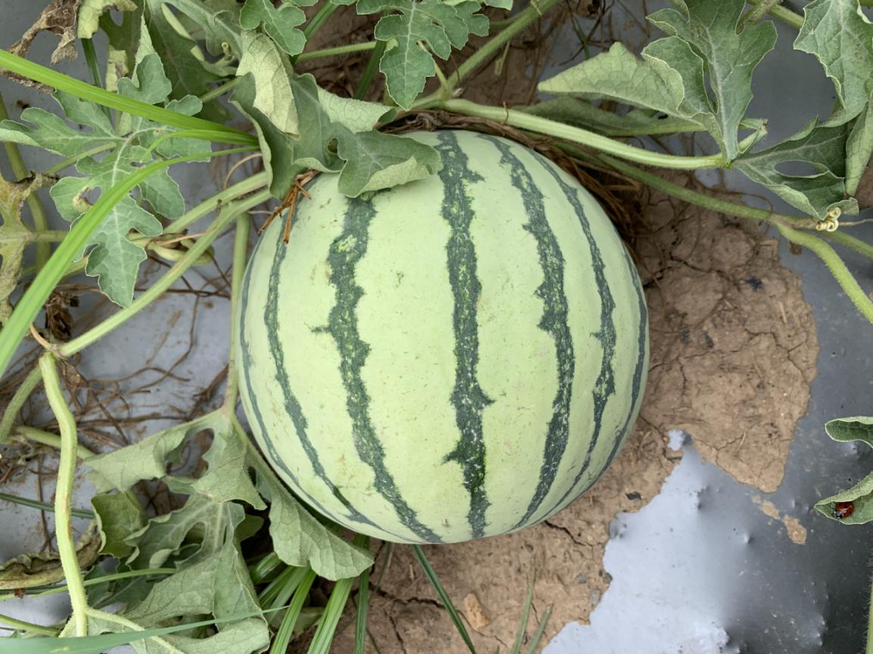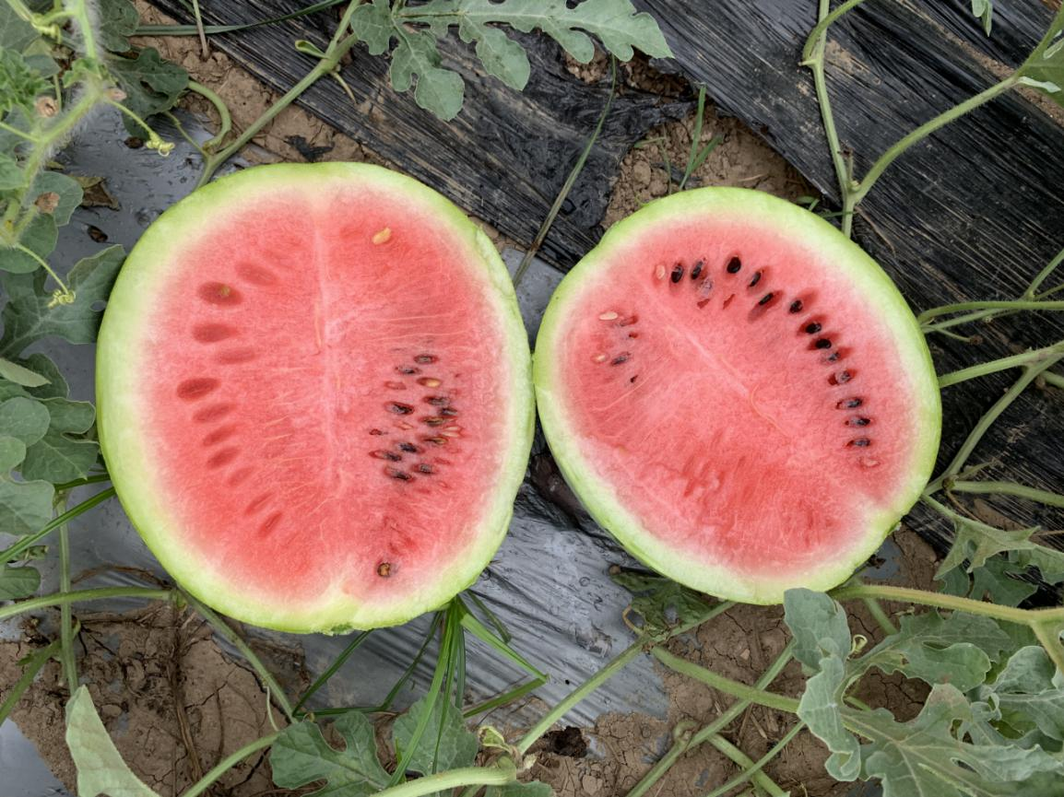
新喜3号品种简介
品种特征特性：新喜3号西瓜新品种为大果型西瓜，中熟西瓜品种，椭圆形，果皮浅绿色、上覆绿色齿条带，长势强，座果性好，果肉为红色，边部可溶性固形物8%，中心可溶性固形物11%，单果重5kg左右。
栽培技术要点：1.重施基肥，以腐熟的鸡粪、油渣、饼肥为佳，同时施入硫酸钾复合肥30kg每亩，过磷酸钙30kg每亩。 2、种植密度为每亩留苗700-800 株左右。 3、露地种植采用双蔓整枝，每棵留 1 个瓜，留果节位以第2雌花为宜。 4、适时灌水，保证生长中后期地面见干见湿，采收前 10 天停止浇水。
适宜地区：华中生态区河南省各地春、夏季种植。
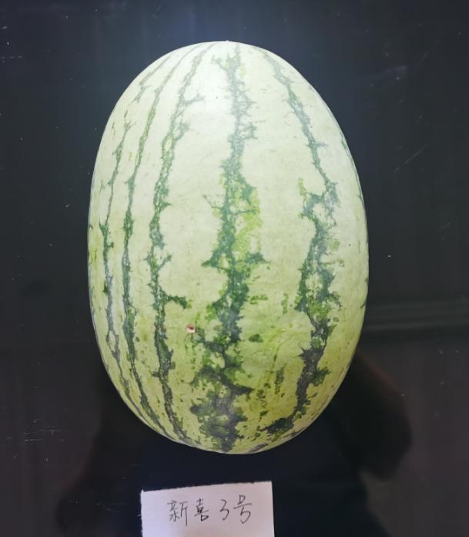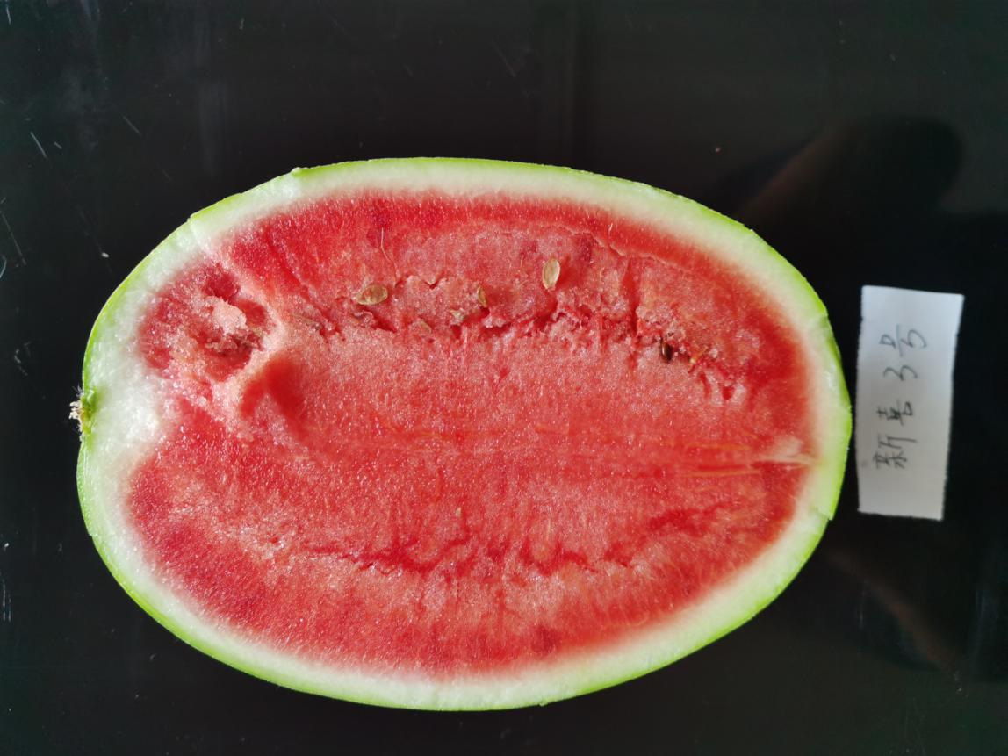
新绿秀品种简介
品种特征特性：新绿秀属于中早熟，大果型品种，全生育期98天左右。易座果，果实椭圆形，覆细网纹，果皮较韧，厚约1cm左右，耐储运。肉色鲜红，籽少，中心糖12%左右，单果重10公斤左右，一般亩产4500公斤。
栽培技术要点：株行距约 0.5m×1.5m，亩留苗 800 株/亩左右，嫁接苗可适当减少种植密度，双蔓或三蔓整枝，选取主蔓第二雌花以后留果，每株留 1 果。开花座果期控制浇水，果实膨大期及时追肥，成熟期严禁浇水，适时采收。
适宜地区：华中生态区河南省各地春、夏季种植。
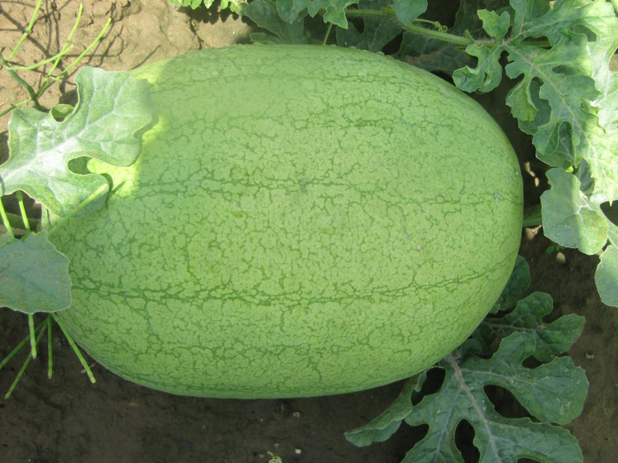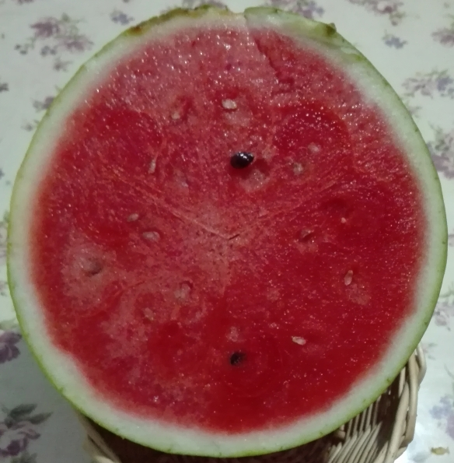

绿博1号品种简介
品种特征特性：绿博1号为中果型西瓜，果皮坚韧。该品种易座果，果实圆形，果皮绿色覆细网纹，果皮较韧，厚约1.2厘米左右，耐储运。果肉桃红色，中心可溶性固形物11.5%左右，单果重5公斤左右。该品种果皮硬度高，适宜于长途运输。
栽培技术要点：1、春季保护地种植2月下旬育苗，3月下旬定植；露地种植4月下旬后就可陆续育苗，根据苗龄适时定植。 2、种植密度每亩留苗800株左右，施肥以基肥为主每亩有机肥 3000～5000千克，三元复合肥50千克。 3、露地种植2～3蔓整枝，每棵留1个瓜。 4、适时灌水，保证生长中后期地面见干见湿，采收前10天停止浇水。
适宜地区：华中生态区河南省各地春、夏季种植。
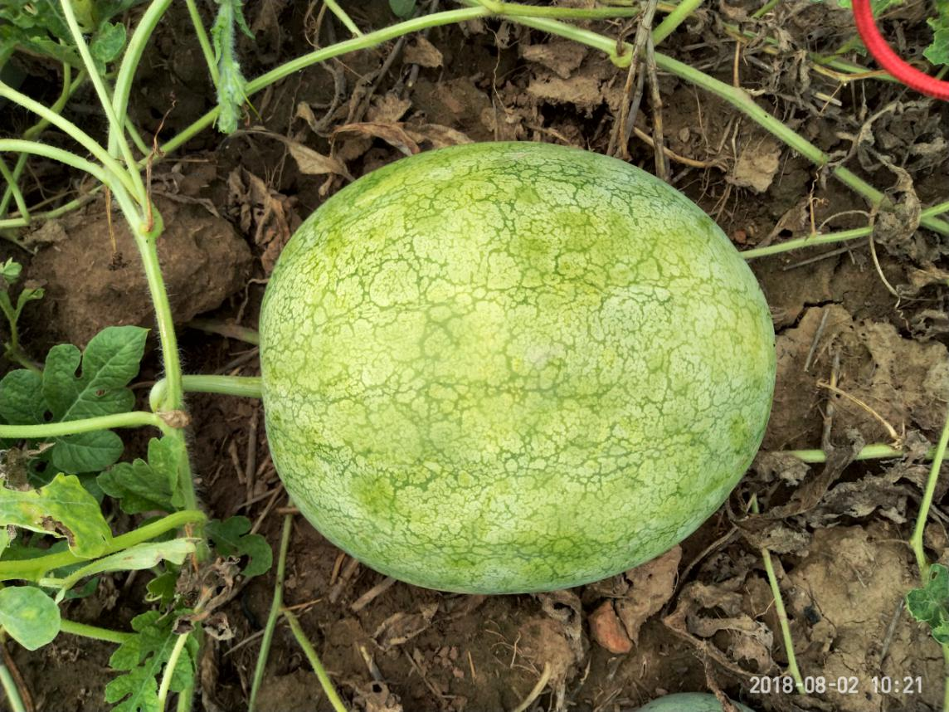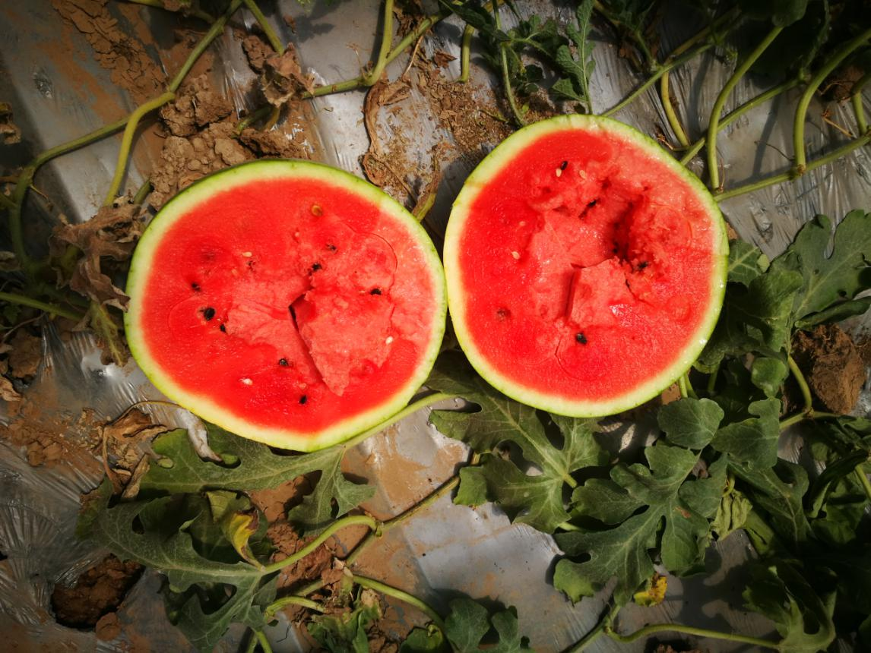

喜玉1号品种简介
品种特征特性：‘喜玉1号’植株生长势强，株形中等。全生育期 85 天，果实发育期 28 -30天。雌花双性花同株，第一雌花位于第 7 节；雌花出现的间隔节位 2 节；孙蔓坐果为主，坐果难度中，果实薄皮，棒形，果皮底色白色。无果面裂纹。单果重量 0.60 千克；果肉白色，果肉厚度 2.40 厘米；种腔中等大小，果实香味浓，果实成熟后，果柄脱落难易中等，果实中心可溶性固形物含量约13%。
栽培技术要点：早春保护地种植需要在育苗后3月定植，春季露地种植宜早不宜晚，4月中旬左右在地温维持在15度以上适合播种。
适宜地区：华中生态区河南省春季种植。
